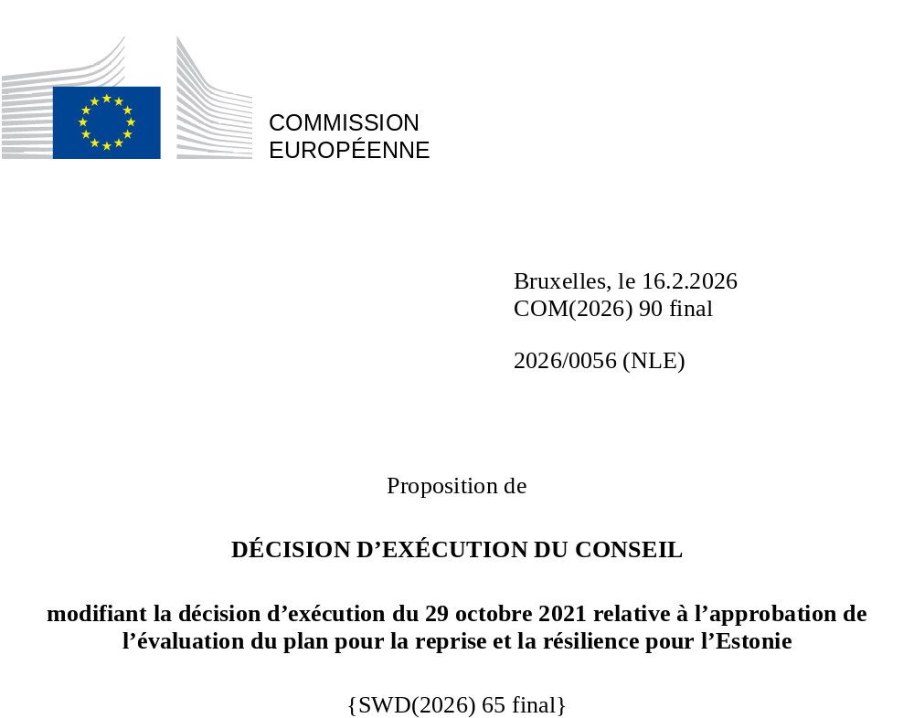

2026/0056 (NLE)
Proposition de
DÉCISION D’EXÉCUTION DU CONSEIL
modifiant la décision d’exécution du 29 octobre 2021 relative à l’approbation de l’évaluation du plan pour la reprise et la résilience pour l’Estonie
LE CONSEIL DE L’UNION EUROPÉENNE,
vu le traité sur le fonctionnement de l’Union européenne,
vu le règlement (UE) 2021/241 du Parlement européen et du Conseil du 12 février 2021 établissant la facilité pour la reprise et la résilience, et notamment son article 20, paragraphe 1,
vu la proposition de la Commission européenne,
considérant ce qui suit:
(1) À la suite de la présentation, par l’Estonie, le 18 juin 2021, de son plan national pour la reprise et la résilience (ci-après le «PRR»), la Commission a proposé au Conseil que ce PRR reçoive une évaluation positive. Le 29 octobre 2021, le Conseil a approuvé l’évaluation positive par la voie d’une décision d’exécution (ci-après dénommée «décision d’exécution du Conseil du 29 octobre 2021»). La décision d’exécution du Conseil du 29 octobre 2021 a été modifiée par les décisions d’exécution du Conseil du 16 juin 2023 et du 13 novembre 2025.
(2) Le 29 janvier 2026, estimant que le PRR ne pouvait plus être respecté en partie, en raison de circonstances objectives, l’Estonie a adressé à la Commission une demande motivée l’invitant à présenter une proposition visant à modifier la décision d’exécution du Conseil du 29 octobre 2021 conformément à l’article 21, paragraphe 1, du règlement (UE) 2021/241. Sur cette base, l’Estonie a présenté un PRR modifié.
Modifications fondées sur l’article 21 du règlement (UE) 2021/241
(3) Les modifications du PRR présentées par l’Estonie en raison de circonstances objectives concernent cinq mesures.
(4) L’Estonie a expliqué que deux mesures n’étaient plus réalisables en partie, en raison d’une demande insuffisante du marché et de retards inattendus dans la mise en œuvre. Il s’agit des mesures 4.7 (Programme pilote de stockage de l’énergie) et 4.8 (Stimuler le développement des parcs éoliens en mer). Sur cette base, l’Estonie a demandé que ces mesures soient modifiées. Il convient de modifier la décision d’exécution du Conseil du 29 octobre 2021 en conséquence.
(5) L’Estonie a expliqué que deux mesures avaient été modifiées au profit de solutions plus efficaces qui permettent de réduire la charge administrative et de simplifier la décision d’exécution du Conseil, tout en continuant à atteindre les objectifs de ces mesures. Il s’agit des mesures 3.6 (Établissement de l’analyse stratégique du blanchiment de capitaux et du financement du terrorisme en Estonie) et 8.1 (Faciliter le déploiement des sources d’énergie renouvelables). Sur cette base, l’Estonie a demandé que ces mesures soient modifiées. Il convient de modifier la décision d’exécution du Conseil du 29 octobre 2021 en conséquence.
(6) À la suite de l’abaissement du niveau de mise en œuvre de la mesure 4.7 (Programme pilote de stockage d’énergie) au titre de l’article 21 du règlement (UE) 2021/241, l’Estonie a demandé à utiliser les ressources libérées par cet abaissement afin d’augmenter le niveau de mise en œuvre d’une mesure. Il s’agit de la mesure 5.3.a (Construction des viaducs et du terminal Rail Baltic). Sur cette base, l’Estonie a demandé que le niveau de mise en œuvre d’une mesure soit augmenté. Il convient de modifier la décision d’exécution du Conseil du 29 octobre 2021 en conséquence.
Répartition des jalons et des cibles
(7) Il y a lieu de modifier la répartition des jalons et des cibles par tranches afin de tenir compte des modifications apportées au PRR et du calendrier indicatif présenté par l’Estonie.
Correction d’erreurs matérielles
(8) Sept erreurs matérielles ont été relevées dans le texte de la décision d’exécution du Conseil du 13 novembre 2025, concernant trois mesures relevant de trois composantes. Il y a lieu de modifier la décision d’exécution du Conseil afin de corriger ces erreurs matérielles qui ne reflètent pas le contenu du PRR présenté à la Commission le 18 juin 2021, comme convenu entre la Commission et l’Estonie. Ces erreurs matérielles concernent la mesure 1.1 (Transformation numérique dans les entreprises) et la cible 3 de cette mesure relevant de la composante 1 (Transformation numérique des entreprises), la cible 40a de la mesure 2.6 (Fonds vert) relevant de la composante 2 (Accélérer la transition écologique dans les entreprises), la description de la mesure 6.1 (Un changement global dans l’organisation des soins de santé en Estonie), le jalon 100a de la mesure 6.2.a (Construction de TERVIKUM), le jalon 114 de la mesure 6.6 (Mise en place de mesures sur le marché du travail pour réduire le chômage des jeunes) et le jalon 120 de la mesure 6.8 (Soins de longue durée) relevant de la composante 6 (Soins de santé et protection sociale). Ces corrections n’ont pas d’incidence sur la mise en œuvre des mesures concernées.
Répartition des jalons et des cibles
(9) Il y a lieu de modifier la répartition des jalons et des cibles par tranches afin de tenir compte des modifications apportées au PRR et du calendrier indicatif présenté par l’Estonie.
Évaluation de la Commission
(10) La Commission a évalué le PRR modifié à l’aune des critères d’évaluation énoncés à l’article 19, paragraphe 3, du règlement (UE) 2021/241.
(11) La Commission considère que les modifications proposées par l’Estonie n’ont pas d’incidence sur l’évaluation positive du PRR présentée dans la décision d’exécution du Conseil du 29 octobre 2021 en ce qui concerne la pertinence, l’efficacité, l’efficience et la cohérence du PRR au regard des critères d’évaluation énoncés à l’article 19, paragraphe 3, points a), b), c), d), d bis), d ter), e), f), g), h), j) et k), du règlement (UE) 2021/241.
Coûts
(12) Conformément à l’article 19, paragraphe 3, point i), et à l’annexe V, critère 2.9, du règlement (UE) 2021/241, la justification fournie dans le PRR modifié quant au montant du coût total estimé du PRR est, dans une moyenne mesure (évaluation B), raisonnable et plausible, conforme au principe de l’efficacité au regard des coûts et proportionnée aux conséquences économiques et sociales attendues au niveau national.
(13) Les modifications apportées aux estimations des coûts pour deux mesures modifiées sont considérées comme proportionnées, ce qui signifie que le caractère raisonnable et plausible de ces estimations de coûts n’a pas changé par rapport au PRR initial. Enfin, le montant du coût total estimé du PRR est conforme au principe de l’efficacité au regard des coûts et proportionné aux conséquences économiques et sociales attendues au niveau national.
Évaluation positive
(14) À la suite de l’évaluation positive, par la Commission, du PRR modifié, selon laquelle celui-ci répond de manière satisfaisante aux critères d’évaluation définis dans le règlement (UE) 2021/241, il convient, conformément à l’article 20, paragraphe 2, et à l’annexe V dudit règlement, d’énoncer les réformes et les projets d’investissement nécessaires à la mise en œuvre du PRR modifié, ainsi que les jalons, cibles et indicateurs pertinents, et le montant mis à disposition par l’Union pour la mise en œuvre du PRR modifié.
Contribution financière
(15) Le coût total estimé du PRR modifié de l’Estonie s’élève à 953 380 000 EUR. Le montant du coût total estimé du PRR modifié étant supérieur à la contribution financière maximale actualisée disponible pour l’Estonie, la contribution financière déterminée conformément à l’article 4 bis du règlement (UE) 2021/1755 du Parlement européen et du Conseil ainsi qu’à l’article 20, paragraphe 4, et à l’article 21 bis, paragraphe 6, du règlement (UE) 2021/241, allouée au PRR modifié de l’Estonie, devrait être égale à 953 184 800 EUR. Par conséquent, la contribution financière mise à la disposition de l’Estonie reste inchangée.
(16) Il convient donc de modifier la décision d’exécution du Conseil du 29 octobre 2021 en conséquence. Par souci de clarté, il convient de remplacer intégralement l’annexe de la décision d’exécution du Conseil du 29 octobre 2021.
(17) La présente décision devrait être sans préjudice de procédures relatives à des distorsions de fonctionnement du marché intérieur qui pourraient être intentées, notamment, en vertu des articles 107 et 108 du traité. Elle ne dispense pas les États membres de l’obligation de mettre en œuvre les mesures prévues conformément au droit de l’Union et au droit national, et en particulier de notifier à la Commission toute aide d’État potentielle conformément à l’article 108 du traité,
A ADOPTÉ LA PRÉSENTE DÉCISION:
Article premier
Approbation de l’évaluation du PRR
L’évaluation du PRR modifié de l’Estonie sur la base des critères prévus à l’article 19, paragraphe 3, du règlement (UE) 2021/241 est approuvée.
Article 2
Modifications
La décision d’exécution du Conseil du 29 octobre 2021 relative à l’approbation de l’évaluation du plan pour la reprise et la résilience pour l’Estonie est modifiée comme suit:
L’annexe est remplacée par le texte figurant à l’annexe de la présente décision.
Article 3
Destinataire
La République d’Estonie est destinataire de la présente décision.
Fait à Bruxelles, le
Par le Conseil
Le président/La présidente

JO L 57 du 18.2.2021, p. 17, ELI: https://eur-lex.europa.eu/eli/reg/2021/241/oj.
Voir les documents ST 12532/21 INIT, ST 12532/21 ADD 1, ST 12532/21 ADD 1 COR 1 et ST 12532/21 ADD 1 COR 1 REV 1 disponibles à l’adresse suivante: https://www.consilium.europa.eu/fr/documents/public-register/.
Voir les documents ST 9367/23 INIT et ST 9367/23 ADD 1 REV 1 disponibles à l’adresse suivante: https://www.consilium.europa.eu/fr/documents/public-register/.
Voir les documents ST 14442/25 INIT et ST 14442/25 ADD 1 disponibles à l’adresse suivante: https://www.consilium.europa.eu/fr/documents/public-register/.
Règlement (UE) 2021/1755 du Parlement européen et du Conseil du 6 octobre 2021 établissant la réserve d’ajustement au Brexit (JO L 357 du 8.10.2021, p. 1, ELI: http://data.europa.eu/eli/reg/2021/1755/oj).

